Strona internetowa
Miejskie Centrum Kontaktu
Warszawa 19115

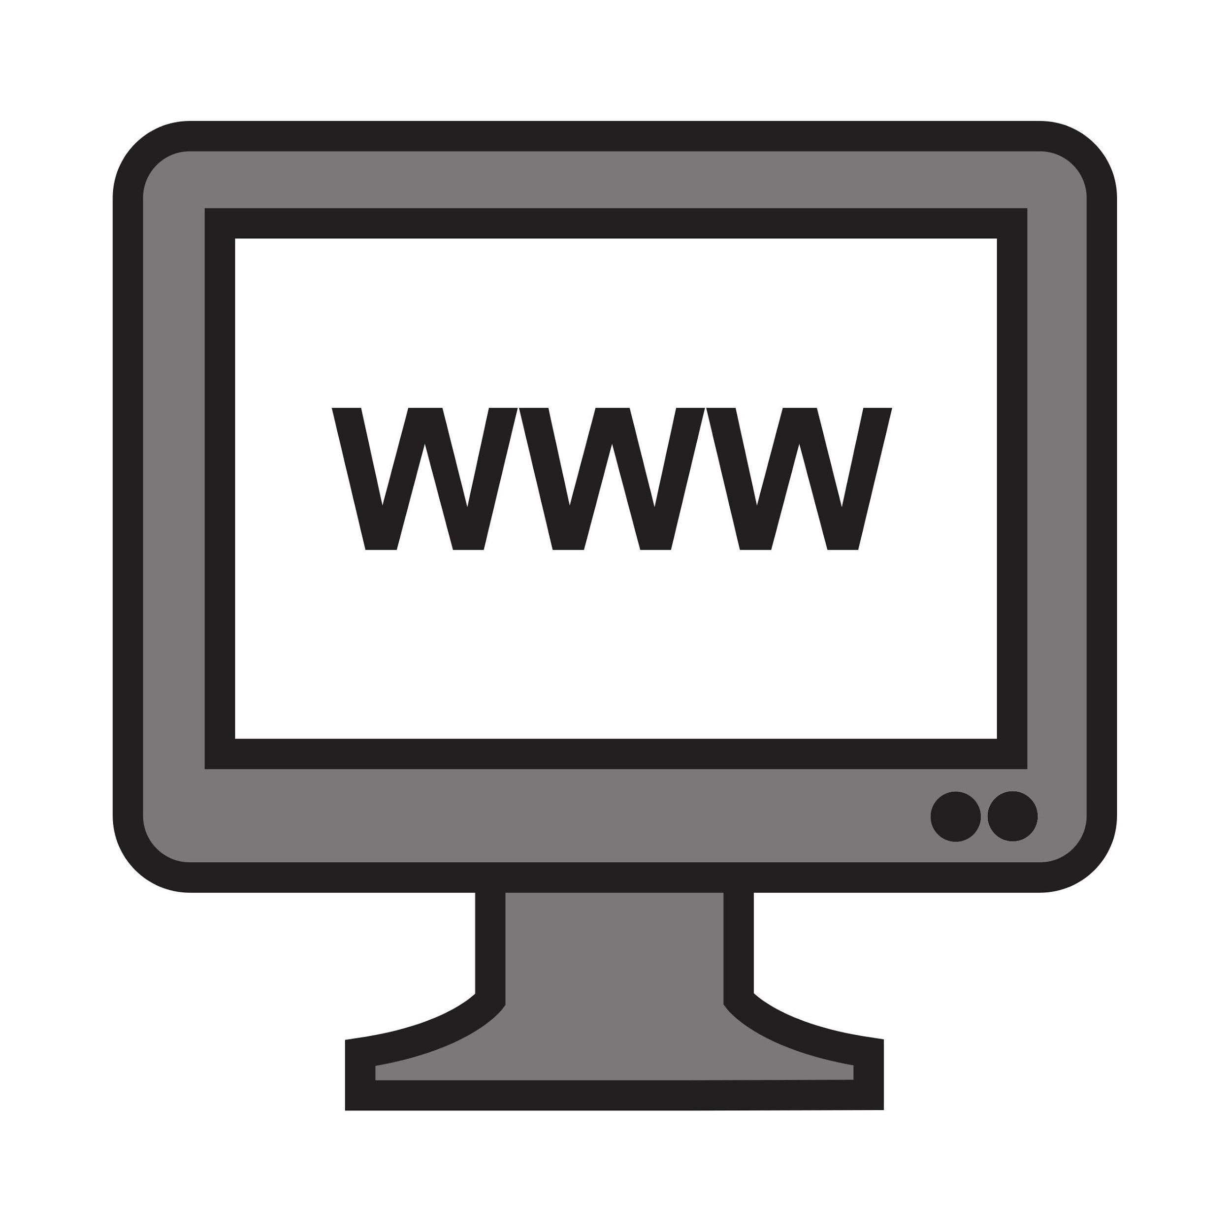
Adres strony internetowej
warszawa19115.pl

Czego dotyczy strona internetowa
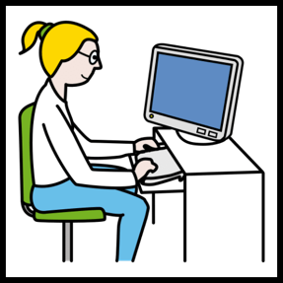
Strona internetowa Miejskie Centrum Kontaktu Warszawa 19 115 to strona stworzona przez Urząd Miasta Stołecznego Warszawy.
Strona została stworzona po to, żeby mieszkańcy Warszawy, mieli łatwiejszy i szybszy kontakt z Urzędem.
Dzięki tej stronie, możesz załatwić różne sprawy urzędowe bez wychodzenia z domu lub dowiedzieć się wiele ciekawych informacji.
Miejskie Centrum Kontaktu Warszawa 19115 prowadzi również Warszawski System Powiadomień.
Warszawski System Powiadomień to bezpłatny system informacyjny.
Warszawski System Powiadomień dostarcza aktualne informacje dotyczące różnych obszarów miasta.
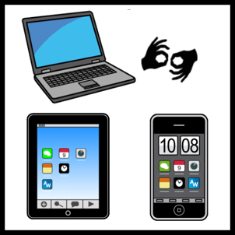
Miejskie Centrum Kontaktu Warszawa 19115 działa przez cały czas i można kontaktować się z nim za pomocą różnych form kontaktu.
Możesz zadzwonić, napisać wiadomość mailową, pobrać aplikację na telefon Warszawa 19115, skorzystać z czatu na stronie lub skorzystać z usług tłumacza języka migowego.
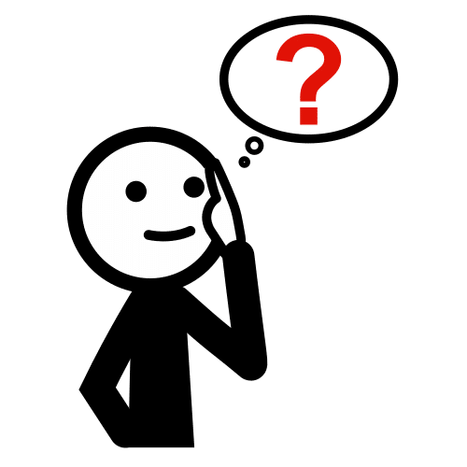
Co możesz zrobić na stronie internetowej
- Możesz zgłosić problem, który wymaga działania służb miejskich.
Taki problem to rzeczy, które powinny zostać naprawione w mieście.
Na przykład uszkodzona droga albo chodnik, zniszczona zieleń, popsute latarnie, przepełnione kosze na śmieci.
Aby służby miejskie mogły zająć się tym problem, trzeba krótko go opisać i podać miejsce, w którym ten problem się pojawił.
- Możesz uzyskać informacje dotyczące tego co robi i jak funkcjonuje Urząd Miasta Stołecznego Warszawy i miejskie jednostki.
Miejskie jednostki to miejsca publiczne, które należą do miasta.
Na przykład publiczne szkoły, przedszkola, domy pomocy społecznej.
- Możesz zgłosić pomysł na ulepszenie miasta.
- Możesz zarezerwować termin wizyty w Urzędzie.
- Możesz sprawdzić terminy wywozu śmieci w mieście.
- Możesz zapisać się do Warszawskiego Systemu Powiadomień.
W Warszawskim Systemie Powiadomień możesz wybrać kategorie oraz dzielnice Warszawy, które cię interesują.
Warszawski System Powiadomień będzie wysyłał powiadomienia na tematy, które wybierzesz.
Te powiadomienia będą przychodzić do ciebie na przykład poprzez wiadomość sms.
Warszawski System Powiadomień będzie także automatycznie przesyłać komunikaty o lokalnych zagrożeniach.

Co dodatkowo możesz zrobić w aplikacji
- Możesz decydować o budżecie obywatelskim
- Możesz otrzymać komunikaty o bieżących wydarzeniach w mieście oraz ostrzeżenia, o lokalnych zagrożeniach.
- Możesz sprawdzić aktualną jakość powietrza w Warszawie
- Możesz wskazać miejsce, w którym powinniśmy posadzić drzewo
- Możesz dowiedzieć się jak prawidłowo segregować odpady.
- Możesz sprawdzić, gdzie znajdują się publiczne toalety.
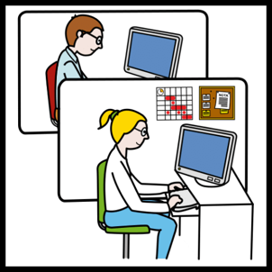
- Możesz sprawdzić, gdzie znajdują się płatne i bezpłatne parkingi.

Właściciel strony internetowej
Stołeczne Centrum Bezpieczeństwa
Wydział Komunikacji z Mieszkańcami

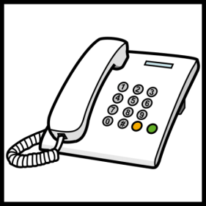
Kontakt
Numer telefonu:19115
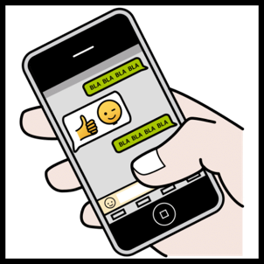
Stołeczne Centrum Bezpieczeństwa
Numery telefonów: 22 443 11 20 lub 22 443 11 21
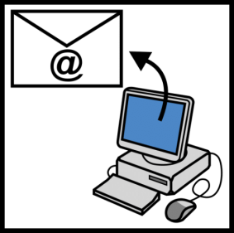
Czat - link do czatu
Adres mailowy: kontakt@um.warszawa.pl
Na stronie internetowej jest dostępny tłumacz języka migowego: link do tłumacza języka migowego

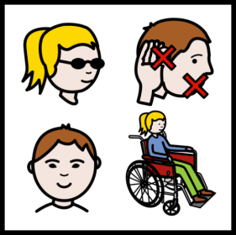
Więcej informacji dla osób
z niepełnosprawnościami:
sprawdź deklarację dostępności
© European Easy-to-Read Logo: Inclusion Europe.
More information at https://www.inclusion- europe.eu/easy-to-read/
Symbole: http://www.arasaac.org/ udostępnione na licencji CC
(BY-NC-SA)

